**Smart 도시 시뮬레이션 공모전 참가 계획서**

1. 공모전 소개  
 1-1. 추진배경 : 스마트시티 국가시범사업의 관심도를 높이기 위해서이다.

1-2. 주관 : 한국토지주택공사 스마트도시개발처 (055-922-6493, 6494)

1-3. 공모주제 : 스마트시티 국가시범사업 (세종5-1생활권) 입지현황 및 기본 구조을 바탕으로 “세종 5-1생활권 스마트시티” 에 대한 “작명” 및 “구상, 창의성 도시개발 방안 제시” 를 해보는 것

2. 팀 이름, 조원

2-1. 표 참조

|  |  |
| --- | --- |
| **팀 이름** | **팀원** |
| 결정장애 | 김도연, 박은표, 신지홍, 장홍준, 한다운 |

3. 공모전 일정  
 3-1. 표 참조

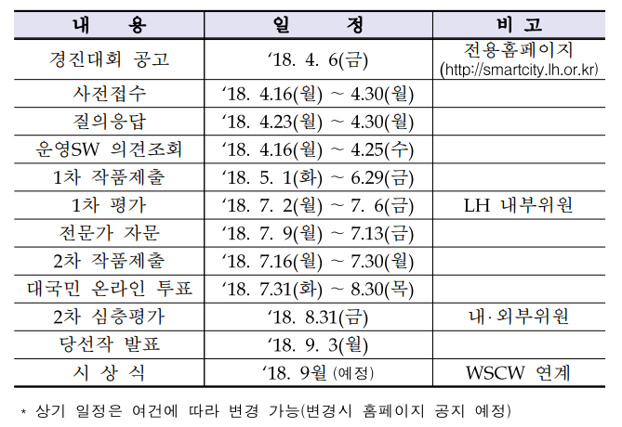

(출처 : http://smartcity.lh.or.kr/images/2018-SMARTCITY/summary/%EC%B0%B8%EA%B0%80%EC%95%88%EB%82%B4%EC%84%9C.pdf)

4. 문제정의, 브레인 스토밍, 아이디어 평가, 판단 과정 일정

4-1. 표

|  |  |  |
| --- | --- | --- |
| **활동** | **기간** | **비고** |
| 문제 정의 | 04.16 17:00 ~ 04.16 17:50 |  |
| 1차 브레인 스토밍 및 작품 설계 | 04.17 17:00 ~ 04.17 17:50 | <시티즈 : 스카이라인> 실습 |
| 2차 브레인스토밍 및 작품 설계 | 04.25 17:00 ~ 04.25 17:50 |  |
| 3차 브레인스토밍 및 작품 설계 | 05.02 17:00 ~ 05.02 17:50 |  |
| 1차 아이디어 평가 밒 작품 설계 | 05.09 17:00 ~ 05.09 17:50 |  |
| 2차 아이디어 평가 및 작품 설계 | 05.16 17:00 ~ 05.16 17:50 |  |
| 작품 제출 | 05.17 00:00 ~ 06.29 00:00 |  |

5. 입상전략

-브레인 스토밍으로 나온 차별화된 아이디어들을 구체화 할 수 있게 만들어 그 아이디어들을 바탕으로 시뮬레이션으로 구체화 시켜 만든다. 설계 중 나타나는 오류들은 빠짐없이 관찰하고 기록하여 세밀한 움직임들을 구현하고 작품을 제출한다.